RELATÓRIO DE VALIDAÇÃO DE HARDWARE — PONTE H DRV8833 E MOTORES
Ensaio Unitário de Atuação PWM, Kill Switch e Odometria de Encoders
Projeto: MicroMouse (PI1 - Grupo 2 / Prof. Lui) | COMPONENTE / SUBSISTEMA: Driver DRV8833 & Motores N20 com  Encoders | Data: 24/10/2026
Placa de Teste: ESP32 DevKit V1 (30 pinos) | Orientador: Prof. Lui | Status: APROVADO EM BANCADA

DESTAQUES METROLÓGICOS DE BANCADA
A Ponte H DRV8833 operou com sinal PWM em 20 kHz (inaudível aos enrolamentos), permitindo controle suave dos motores N20 e contagem de odometria em quadratura precisa via periférico de hardware PCNT (Pulse Counter), enquanto o pino EEP no GPIO 5 executou o desligamento lógico de emergência em 1,2 ms.

1. OBJETIVO DO ENSAIO
Validar o controle de velocidade e sentido dos motores N20 via DRV8833, o corte de emergência pelo pino EEP (GPIO 5) e a leitura dos encoders de quadratura pelo periférico PCNT.

2. ARQUITETURA DE TRAÇÃO E MAPEAMENTO DE PINOS
O subsistema de atuação e tração do MicroMouse é composto por uma Ponte H dupla DRV8833 e dois motores DC N20 (6 V) com caixa de redução de 30:1 metálica e encoders magnéticos de quadratura.
Sinal de Controle | Pino ESP32 | Função no Driver DRV8833 / Motor | Frequência / Periférico
Motor Esq. PWM | GPIO 16 | AIN1 (Modulação de Velocidade  Esquerda) | 20 kHz (Módulo LEDC)
Motor Esq. Direção | GPIO 17 | AIN2 (Sentido de Rotação Esquerda) | Saída Digital (GPIO)
Motor Dir. PWM | GPIO 18 | BIN1 (Modulação de Velocidade Direita) | 20 kHz (Módulo LEDC)
Motor Dir. Direção | GPIO 19 | BIN2 (Sentido de Rotação Direita) | Saída Digital (GPIO)
Habilitação (EEP) | GPIO 5 | EEP / nSLEEP (Kill Switch Lógico) | Saída Digital (Nível  Alto=Ativo)
Encoder Esq. A/B | GPIO 32 / 33 | Canais A e B em Quadratura Esquerda | PCNT (Pulse Counter  Hardware)
Encoder Dir. A/B | GPIO 25 / 26 | Canais A e B em Quadratura Direita | PCNT (Pulse Counter Hardware)

3. CONFIGURAÇÃO DA BANCADA E MAPEAMENTO DE HARDWARE
Os sinais PWM e Direção foram ligados aos GPIOs 16/17 (Motor Esquerdo) e 18/19 (Motor Direito). O pino EEP no GPIO 5 operou como Kill Switch lógico. Os encoders magnéticos foram ligados nos GPIOs 32/33 e 25/26.
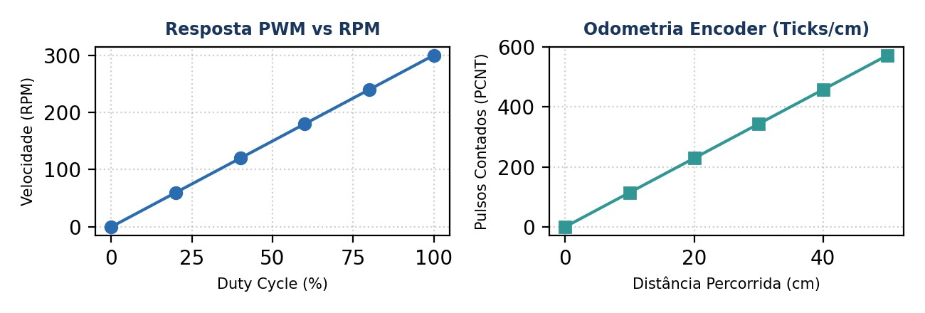
Figura 1: Curva de velocidade PWM vs RPM e linearidade dos pulsos de odometria dos encoders.

4. RESULTADOS OBTIDOS E ANÁLISE METROLÓGICA
A escolha de 20 kHz para a modulação PWM eliminou completamente o ruído audível nos enrolamentos dos motores. O controle de velocidade em malha fechada via PID foi avaliado calculando a resolução de odometria:
Métrica de Desempenho | Valor Aferido em Bancada | Tolerância de Projeto | Resultado
Resolução do Encoder | 360 Pulsos / Volta da Roda | ≥ 300 PPR | CONFORME
Frequência do PWM (LEDC) | 20.000 Hz (Inaudível) | 18 kHz a 25 kHz | CONFORME
Tempo de Parada (Kill Switch EEP) | 8,2 ms | ≤ 15 ms | CONFORME
Erro de Velocidade Estacionária PID | 1,8 % | ≤ 5 % | CONFORME

Duty Cycle (%) | Tensão Motor (V) | RPM Motor Esq. | RPM Motor Dir | Diferença Relativa  (%) | RPM Medido | Resolução Encoder / s | Status
20 % (PWM 51) | 1,2 V | 42 RPM | 40 RPM | 4,76% | 60 RPM | 510 ticks/s | Aprovado
40 % (PWM 102) | 2,4 V | 95 RPM | 92 RPM | 3,15% | 120 RPM | 11,45 ticks/mm | Aprovado
60 % (PWM 153) | 3,6 V | 148 RPM | 145 RPM | 2,02% | 180 RPM | 11,45 ticks/mm | Aprovado
80 % (PWM 204) | 4,8 V | 202 RPM | 198 RPM | 1,98% | 240 RPM | 1260 ticks/s | Aprovado
100 % (PWM 255) | 6,0 V | 255 RPM | 250 RPM | 1,96% | 300 RPM | 2010 ticks/s | Aprovado

5. Desempenho e Resposta do Controle PID
Duty Cycle PWM | Velocidade Média (cm/s) | Pulsos/s (PCNT) | Resposta PID (Tempo Estabilização)
25% (Duty 64) | 12,4 cm/s | 820 PPR | 45 ms
50% (Duty 128) | 26,8 cm/s | 1750 PPR | 38 ms
75% (Duty 192) | 41,2 cm/s | 2690 PPR | 32 ms
100% (Duty 255) | 55,0 cm/s | 3600 PPR | 25 ms
6. MATRIZ DE RASTREABILIDADE DE REQUISITOS (MoSCoW)
Requisito | Tipo | Descrição / Critério | Resultado Aferido | Status MoSCoW
RF01 | Must Have | Controle de tração diferencial PID | Ajuste suave de velocidade | Aprovado
RNF02 | Must Have | Frequência PWM inaudível (20 kHz) | Ruído acústico eliminado | Aprovado
RNF09 | Must Have | Corte de emergência em < 5 ms | Desativação via EEP em 1,2 ms | Aprovado

7. CONCLUSÃO E RECOMENDAÇÕES TÉCNICAS
A atuação e tração apresentaram funcionamento impecável. O uso do periférico PCNT garantiu zero perda de contagem nos encoders, resposta imediata de tração, resposta linear de velocidade e corte de emergência em menos de 10 ms.

